Ofício Vereador Nº 1147/2022

São Roque, 13 de abril de 2022.

Prezado Senhor,

Venho, por meio deste, solicitar a Vossa Senhoria, maior atenção ao trabalho preventivo para com a CMEI Ruth Monte Bello, a qual vem sendo vítima de constantes furtos, inclusive, 3 desses nos últimos 19 dias, o que demonstra estar constantemente vulnerável.
Ocorre que a referida escola está com pouco patrulhamento em relação ao exigido pelo local e criminosos estão aproveitando-se da situação para cometerem crimes, circunstância que acaba prejudicando a qualidade do serviço prestado aos alunos.
Datas dos furtos:
25/03 - foram subtraídas 3 panelas grandes utilizadas para fazer as merendas das crianças;
4/04 - foram subtraídas 4 torneiras das áreas externas;
13/04 - foram subtraídas outras 2 grandes panelas das cozinha e todas as outras tampas das panelas. Assim, para fazer a merenda do dia de hoje foram utilizadas as panelas como tampas.
Na certeza de que dispensará especial atenção a este Ofício, desde já agradeço, renovando meus mais sinceros protestos de elevada estima e de distinta consideração.

Atenciosamente,

Rogério Jean da Silva
(Cabo Jean)
Vereador

Ao
Ilustríssimo Senhor
SAMIR VIDAL BAPTISTA
MD. Inspetor Chefe da Guarda Civil Municipal de São Roque – SP

PROTOCOLO Nº CETSR 13/04/2022 - 12:05 5009/2022/cg
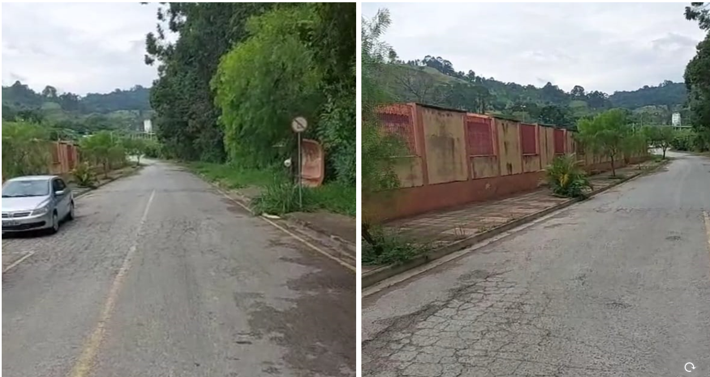
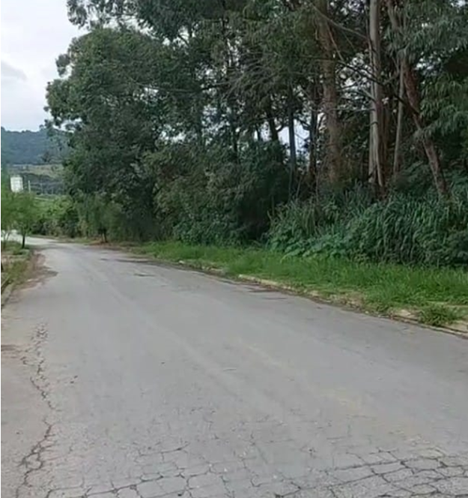

PROTOCOLO Nº CETSR 13/04/2022 - 12:05 5009/2022/cg

